СОГЛАСОВАНО
Председатель профсоюзного комитета
МАУДО"ДШИ №13(т)"
____________ В.И. Насеткина
"01"апреля 2020 г.
УТВЕРЖДАЮ
Директор
МАУДО"ДШИ №13(т)"
_______________Л.Е. Кондакова
"01"апреля 2020 г.
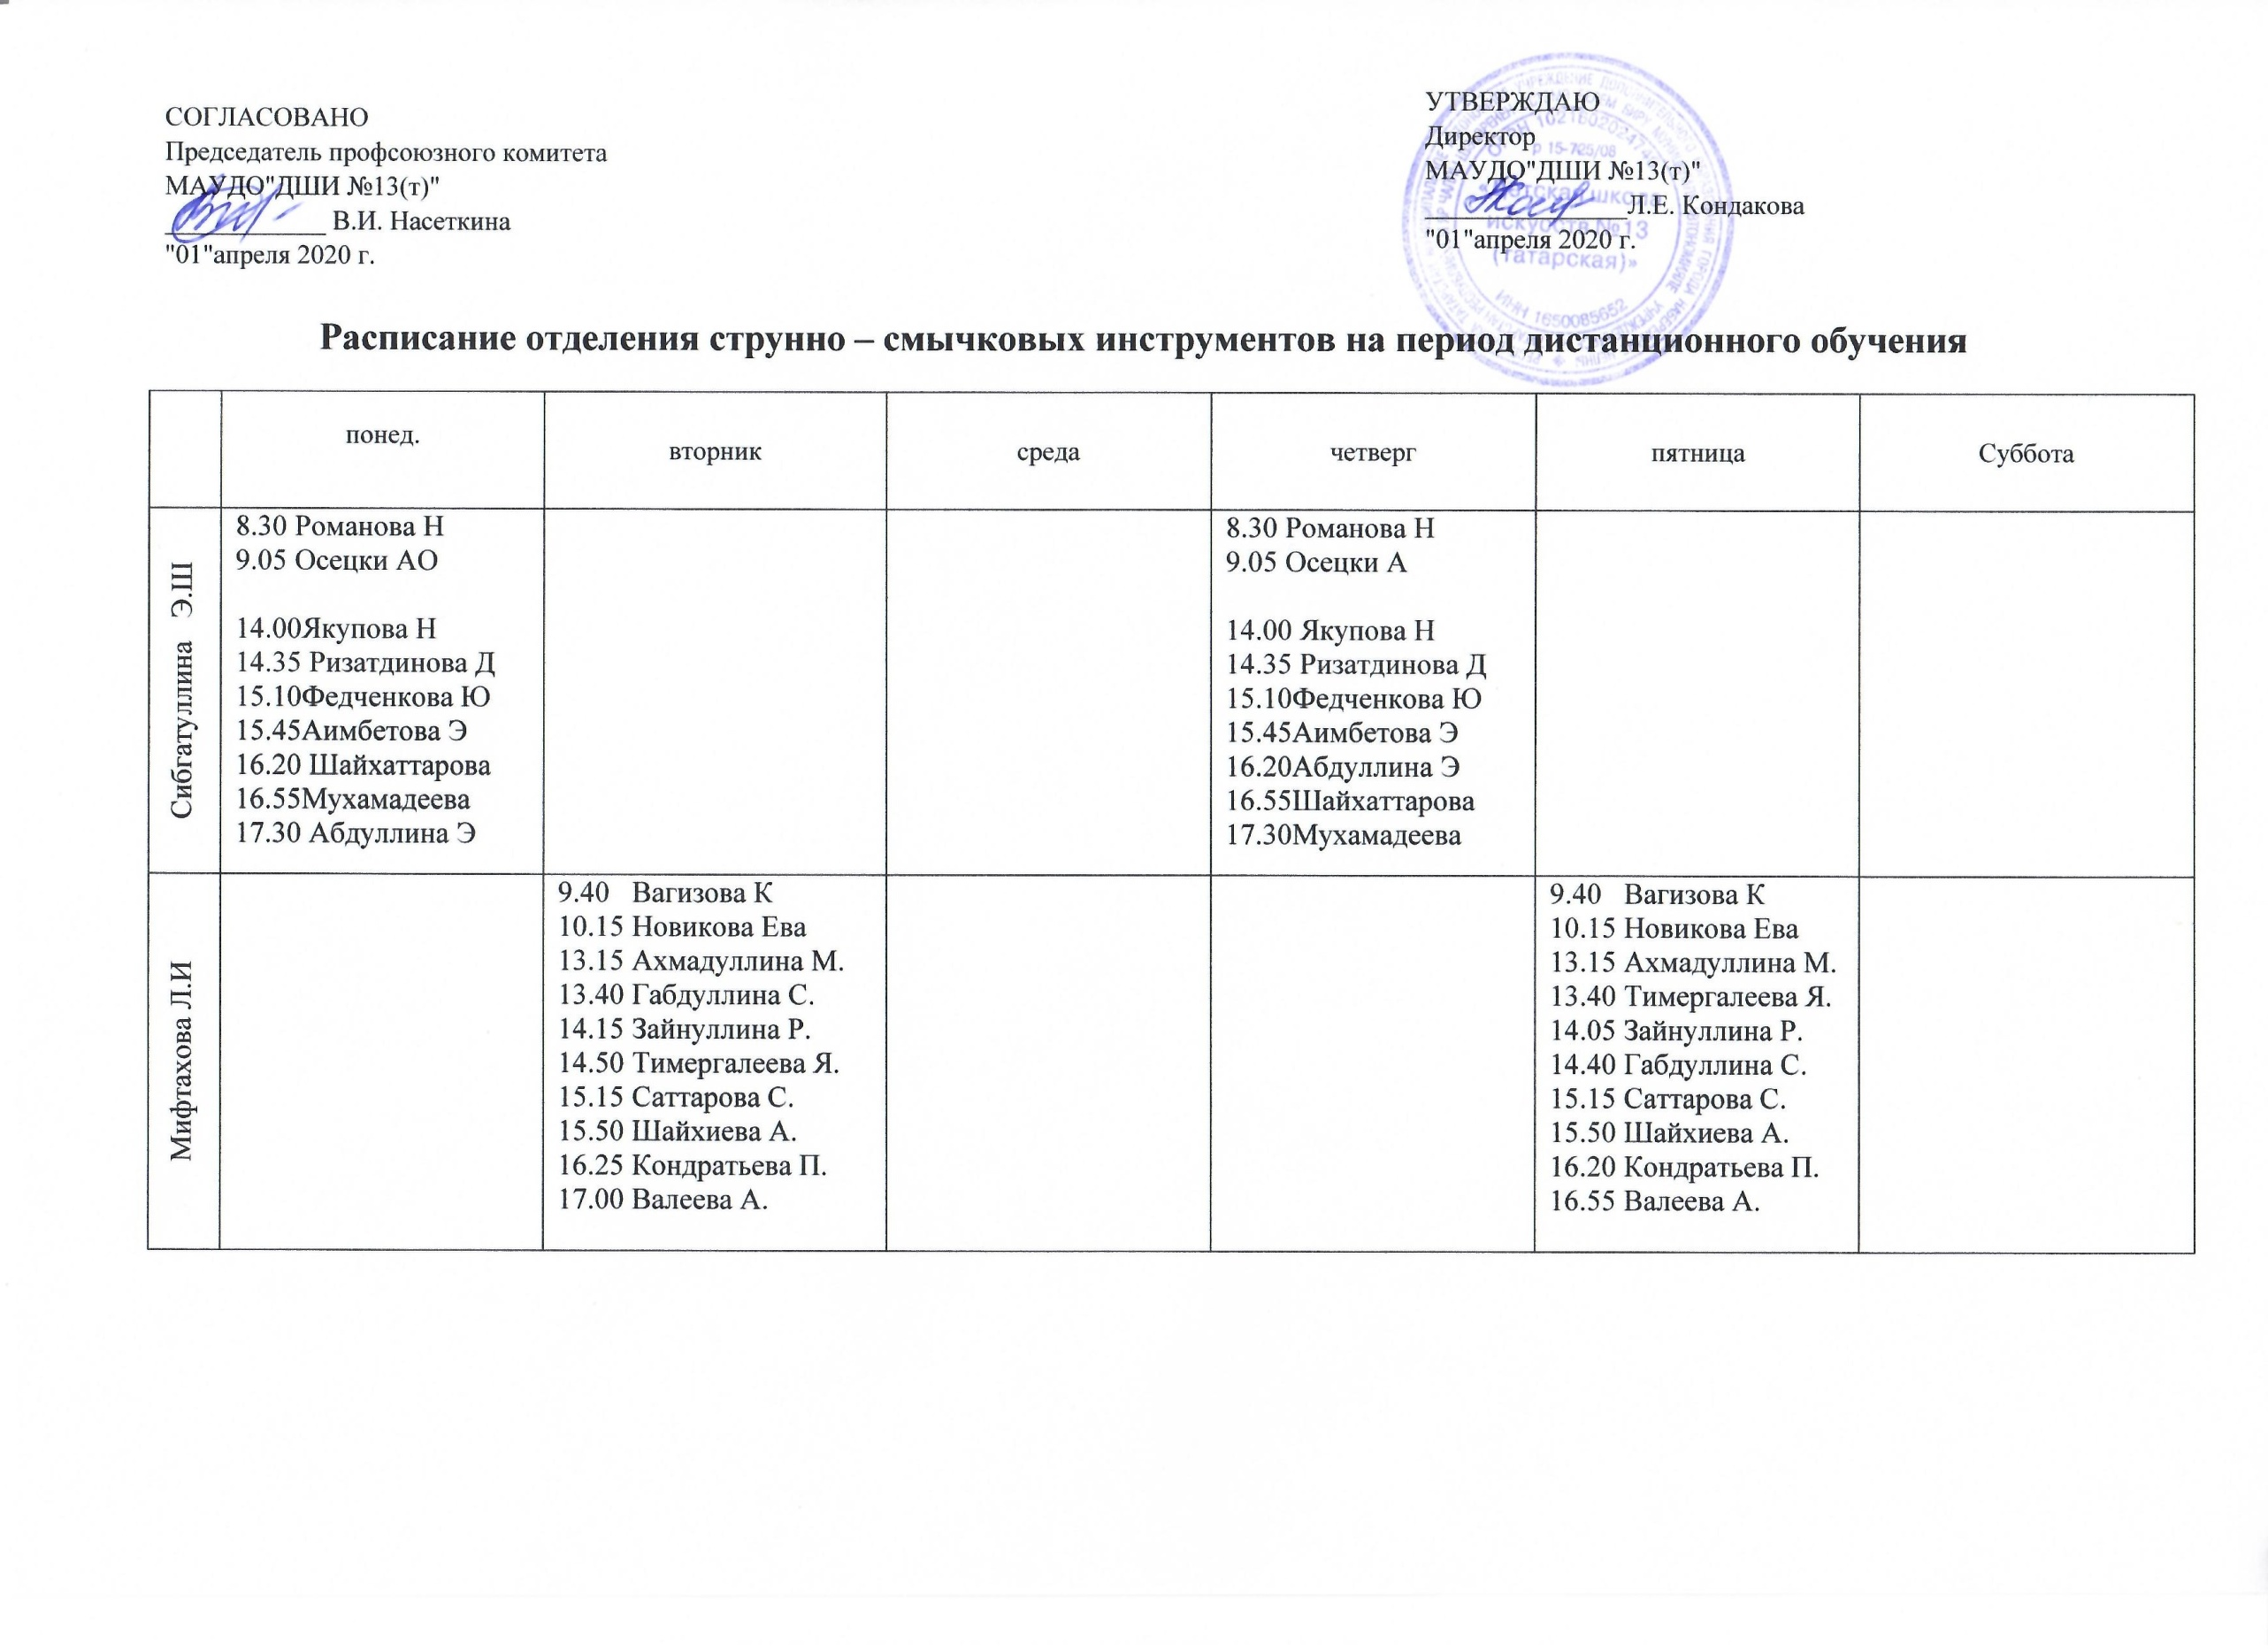
Расписание отделения струнно – смычковых инструментов на период дистанционного обучения
 | понед. | вторник | среда | четверг | пятница | Суббота
Сибгатуллина Э.Ш | 8.30 Романова Н  9.05 Осецки АО  14.00Якупова Н  14.35 Ризатдинова Д  15.10Федченкова Ю  15.45Аимбетова Э  16.20 Шайхаттарова  16.55Мухамадеева  17.30 Абдуллина Э |  |  | 8.30 Романова Н  9.05 Осецки А  14.00 Якупова Н  14.35 Ризатдинова Д  15.10Федченкова Ю  15.45Аимбетова Э  16.20Абдуллина Э  16.55Шайхаттарова  17.30Мухамадеева
Мифтахова Л.И  1 |  | 9.40 Вагизова К  10.15 Новикова Ева  13.15 Ахмадуллина М.  13.40 Габдуллина С.  14.15 Зайнуллина Р.  14.50 Тимергалеева Я. 15.15 Саттарова С.  15.50 Шайхиева А.  16.25 Кондратьева П.  17.00 Валеева А. |  |  | 9.40 Вагизова К  10.15 Новикова Ева  13.15 Ахмадуллина М.  13.40 Тимергалеева Я.  14.05 Зайнуллина Р.  14.40 Габдуллина С.  15.15 Саттарова С.  15.50 Шайхиева А.  16.20 Кондратьева П.  16.55 Валеева А.

